Пермь – Москва

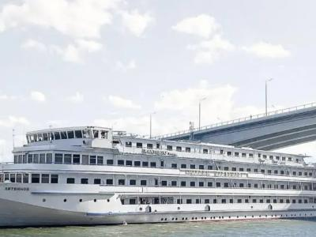
  Стоимость круиза: | от 71 949 руб
  Продолжительность: | 8 дней / 7 ночей
  Судно: | МАКСИМ ЛИТВИНОВ
  Даты заезда: | c 09-05-2025 по 16-05-2025
  Параметры круиза: | Гарантированные экскурсии на русском языке в каждом городе  Русская группа

Цена круиза на 1 человека

Нижняя палуба, Стандарт 4М (-12%, до 31.10.2024) | 71 949 руб
Нижняя палуба, Стандарт 4М | 81 761 руб
Главная палуба, Стандарт 2М (-12%, до 31.10.2024) | 79 944 руб
Главная палуба, Стандарт 2М | 90 846 руб
Средняя палуба, Стандарт 2М (-12%, до 31.10.2024) | 83 941 руб
Средняя палуба, Стандарт 2М | 95 388 руб
Средняя палуба, Люкс 2М+ (-12%, до 31.10.2024) | 111 921 руб
Средняя палуба, Люкс 2М+ | 127 184 руб
Шлюпочная палуба, Люкс 2М+ (-12%, до 31.10.2024) | 115 918 руб
Шлюпочная палуба, Люкс 2М+ | 131 726 руб

Особенности круиза

График скидок по акции "Раннее бронирование-2025":
- 01.10-31.10.2023 – скидка 12%
- 01.11-30.11.2023 – скидка 11%
- 01.12-31.12.2023 – скидка 10%
Одноместное размещение: доплата 70% за основное место в двухместных каютах.
Скидка пенсионерам: 10% (предоставляется при предъявлении пенсионного удостоверения).
Скидка сотрудникам силовых структур и членам их семей: 10% (предоставляется при предъявлении служебного удостоверения).
Скидка участникам ВОВ, блокадникам, многодетным семьям, инвалидам и сопровождающему лицу: 10% (предоставляется при предъявлении удостоверения).
Скидки детям до 14 лет: 50% при размещении на верхнем месте в каюте «4М», скидка 15% за размещение в других типах кают.
Скидки детям от 2 до 4 лет: 100% для всех категорий кают, размещение без места с оплатой питания.
Скидки взрослым: 30% при размещении на допместах в каютах «Люкс 2М+» или на верхнем месте в каюте «4М».
Акция «Два плюс один!»: в каютах категории «2М+» ребенок до 14 лет включительно на дополнительном месте размещается бесплатно.
* Постоянные скидки не суммируются с акционными!
В связи с погодными и навигационными условиями расписание круиза может быть изменено! Будьте внимательны, планируя ваше свободное время в порту стоянки!

Программа круиза

День 1 Отправление: 16:00. Страна: Россия
Пермь

Регистрация и посадка на борт теплохода. Отправление из Перми в 16:00.
День 2 Прибытие: 14:00. Отправление: 18:00. Страна: Россия
Сарапул

14:00 - 18:00: стоянка в Сарапуле
Описание:
Сарапул — город в Удмуртии на правом берегу реки Камы, одно из древнейших поселений Прикамья. Первое упоминание об этом местечке датируется 16-м веком. Предположительно, свое название город получил благодаря чувашскому слову «сарапуль», что в переводе значит «жёлтая рыба» или стерлядь. Город изобилует достопримечательностями: Красная площадь, комплекс «Старая Башня», пожарная каланча, Музейно-выставочный комплекс «Дача Башенина», а также старейший архитектурный памятник города — Покровская церковь конца XVIII в. Среди необычных памятников и мемориалов: памятник первой в Русской армии женщине-офицеру Н. Дуровой, паровоз-памятник «ОВ-3705», памятник «Самолёт МиГ-21» и др. Со смотровой площадки «Урал-гора» открывается потрясающий вид на Каму и окрестности Сарапула.
Экскурсии:
Вариант 1:
Автобусная экскурсия по Сарапулу с посещением комплекса «Дача Башенина».
Вариант 2:
Пешеходная экскурсия по центральной части города.
День 3 Прибытие: 14:00. Отправление: 18:00. Страна: Россия
Чистополь

14:00 - 18:00: стоянка в Чистополе
Описание:
Чистополь (1781 г.) расположен на левом берегу реки Кама, в 100 км к юго-востоку от Казани. В силу своего географического положения город служит связующим звеном между Востоком и Западом республики Татарстан. В годы ВОВ Чистополь стал приютом для Союза писателей СССР. Здесь жили Б. Пастернак, М. Максимов, Н. Асеев, М. Исаковский, А. Тарковский, А. Фадеев и др. Город изобилует памятниками истории и культуры. В городе есть несколько храмов и мечетей. Особый колорит придают городу уникальные особняки XVIII—XIX вв. На домах города расположены многочисленные мемориальные доски с именами знаменитых личностей. Среди них: А. М. Бутлеров. Г. Исхаки. С. Губайдуллина. Ф. Амирхан Н. П. Лихачёв и др. Особый интерес представляет Чистопольский государственный историко-архитектурный и литературный музей-заповедник.
Экскурсии:
Вариант 1:
Автобусно-пешеходная экскурсия по историческому центру Чистополя с посещением музея Пастернака.
Вариант 2:
Автобусно-пешеходная экскурсия по историческому центру Чистополя с посещением музея истории города.
День 4 Прибытие: 07:30. Отправление: 12:00. Страна: Россия
Казань

07:30 - 12:00: стоянка в Казани
Описание:
Казань — столица республики Татарстан, город с тысячелетней историей, столица древнего Казанского ханства, где пересекаются Восток и Запад, христианство и ислам. Белокаменный Казанский Кремль, легендарная мечеть Кул-Шариф, Благовещенский собор, дворец Президента Татарстана и падающая башня Сююмбике, Старо-Татарская слобода, первая каменная мечеть Казани — Мечеть аль-Марджани и многие другие уникальные исторические и архитектурные памятники, равно как и современные достопримечательности Казани, производят незабываемое впечатление и делают Казань одним из наиболее посещаемых туристами городов России.
Экскурсии:
Обзорная экскурсия по Казани с прогулкой по Казанскому Кремлю.
День 5 Прибытие: 09:00. Отправление: 19:00. Страна: Россия
Нижний Новгород / Городец

09:00 - 09:30: техническая стоянка в Нижнем Новгороде
15:00 - 19:00: стоянка в Городце
Описание:
Городец — древнейший город на территории Нижегородской области на левом берегу Волги. В домах провинциального купечества причудливо переплетаются черты городской каменной архитектуры и народного деревянного зодчества. Главная достопримечательность Городца — крепостной земляной вал и ров XII—XIV вв. Городец славен художественными промыслами: резьбой по дереву, росписью. Городецкая живопись, больше известная как городецкая роспись — одно из наиболее ярких самобытных явлений в народном искусстве XIX и первой половины XX века.
Экскурсии:
Вариант 1:
Автобусно-пешеходная обзорная экскурсия по исторической части города с посещением Городецкого Краеведческого музея.
Вариант 2:
Автобусно-пешеходная обзорная экскурсия по исторической части города с посещением музея «Терем русского самовара».
День 6 Прибытие: 13:00. Отправление: 21:30. Страна: Россия
Ярославль

13:00 - 21:30: стоянка в Ярославле
Описание:
Основанный в 1010 г. Ярославом Мудрым, город был крупным поселением торговцев и ремесленников. Этот красивейший русский город на Волге входит в знаменитое Золотое кольцо России и очаровывает архитектурными памятниками старины. Особый интерес представляет исторический центр города, расположенный у слияния двух рек (Волги и Которосли) и являющийся объектом Всемирного наследия ЮНЕСКО в России. «Жемчужинами» Ярославля являются церковь Ильи Пророка, Спасо-Преображенский монастырь, Свято-Введенский Толгский женский монастырь, храмовый комплекс церкви Иоанна Предтечи, церковь Михаила Архангела и Часовня Александра Невского, ставшая одним из символов города. Святыня Ярославля и Толги — чудотворная икона Толгской Божией Матери. Ярославская двухуровневая набережная протяженностью чуть более 3 км считается одной из самых красивых набережных на Волге.
Экскурсии:
Вариант 1:
Обзорная экскурсия по городу и архитектурные памятники Спасо-Преображенского монастыря.
Вариант 2:
Обзорная экскурсия по городу с посещением Художественного музея и парка.
Вариант 3:
Обзорная экскурсия по городу с посещением церкви Ильи Пророка и «Ароматной экскурсии» в музее зарубежного искусства.
Вариант 4:
Автобусная экскурсия по Ярославлю с посещением музея эмальерного искусства «Эмалис».
День 7 Прибытие: 09:30. Отправление: 13:30. Страна: Россия
Углич

09:30 - 13:30: стоянка в Угличе
Описание:
Редкой красоты и трагической истории город Углич, основанный в 1148 г., расположен в месте, где Волга делает резкий изгиб, образуя своеобразный угол (от чего, предположительно, и получил своё название). В историческом центре Углича расположен архитектурный комплекс Угличского Кремля, включающий Палаты удельных князей, здание бывшей городской думы, Спасо-Преображенский собор, колокольню и церковь царевича Димитрия на крови. В конце 16-ого столетия Мария Нагая, седьмая жена Ивана Грозного, жила в почетном изгнании в Кремле в Угличе. Здесь во время прогулки по саду царевич Дмитрий встретил свою смерть. Позднее, в конце 17 века, в ознаменование этой трагедии здесь была построена церковь. Углич включен в состав туристических маршрутов «Золотого кольца» России. Сегодня город известен своими уникальными моделями часов, минеральной водой, сыром и шоколадом.
Экскурсии:
Вариант 1:
Пешеходная экскурсия по Угличу.
Вариант 2:
Посещение музея Угличской ГЭС, если позволяет время стоянки.
День 8 Прибытие: 13:00. Страна: Россия
Москва

Прибытие в Москву в 13:00. Сход с корабля.

Описание круиза

Маршрут: Пермь – Сарапул – Чистополь – Казань – Нижний Новгород – Городец – Ярославль – Углич – Москва

В стоимость круиза входит

Размещение, сервисы на борту:
- Размещение в каюте выбранной категории
- Трёхразовое сбалансированное питание в ресторане с возможностью выбора вегетарианских и низкокалорийных блюд (завтрак – шведский стол, обед и ужин – выборное меню)
- Доступ в интернет по Wi-Fi на борту (при наличии технической возможности)
Оздоровительная программа
- Фитнес-программы различной степени интенсивности, рассчитанные на любой уровень подготовки: утренняя йога, оздоровительная гимнастика, интерактивная детская зарядка
- Фиточай (количество порций зависит от продолжительности рейса)
- Кислородный коктейль (количество порций зависит от продолжительности рейса)
- Спортивные тренажеры
Анимационная программа
- Настольные и командные игры
- Интерактивные шоу-программы
- Тематические мастер-классы
- Танцевальные уроки
- Концерты и музыкальные вечера
- Творческие встречи
- Беседы и лекции
- Фильмы и мультфильмы
- Радиопередачи
- Детская анимация
Экскурсионная программа в портах захода
- Экскурсии по маршруту, входящие в основной пакет

Дополнительно оплачивается

- Проезд к месту начала и от места окончания круиза
- Сауна
- Бар
- Прачечная
- Медицинское обслуживание
- Дополнительные экскурсии
- Прочие личные расходы

МАКСИМ ЛИТВИНОВ  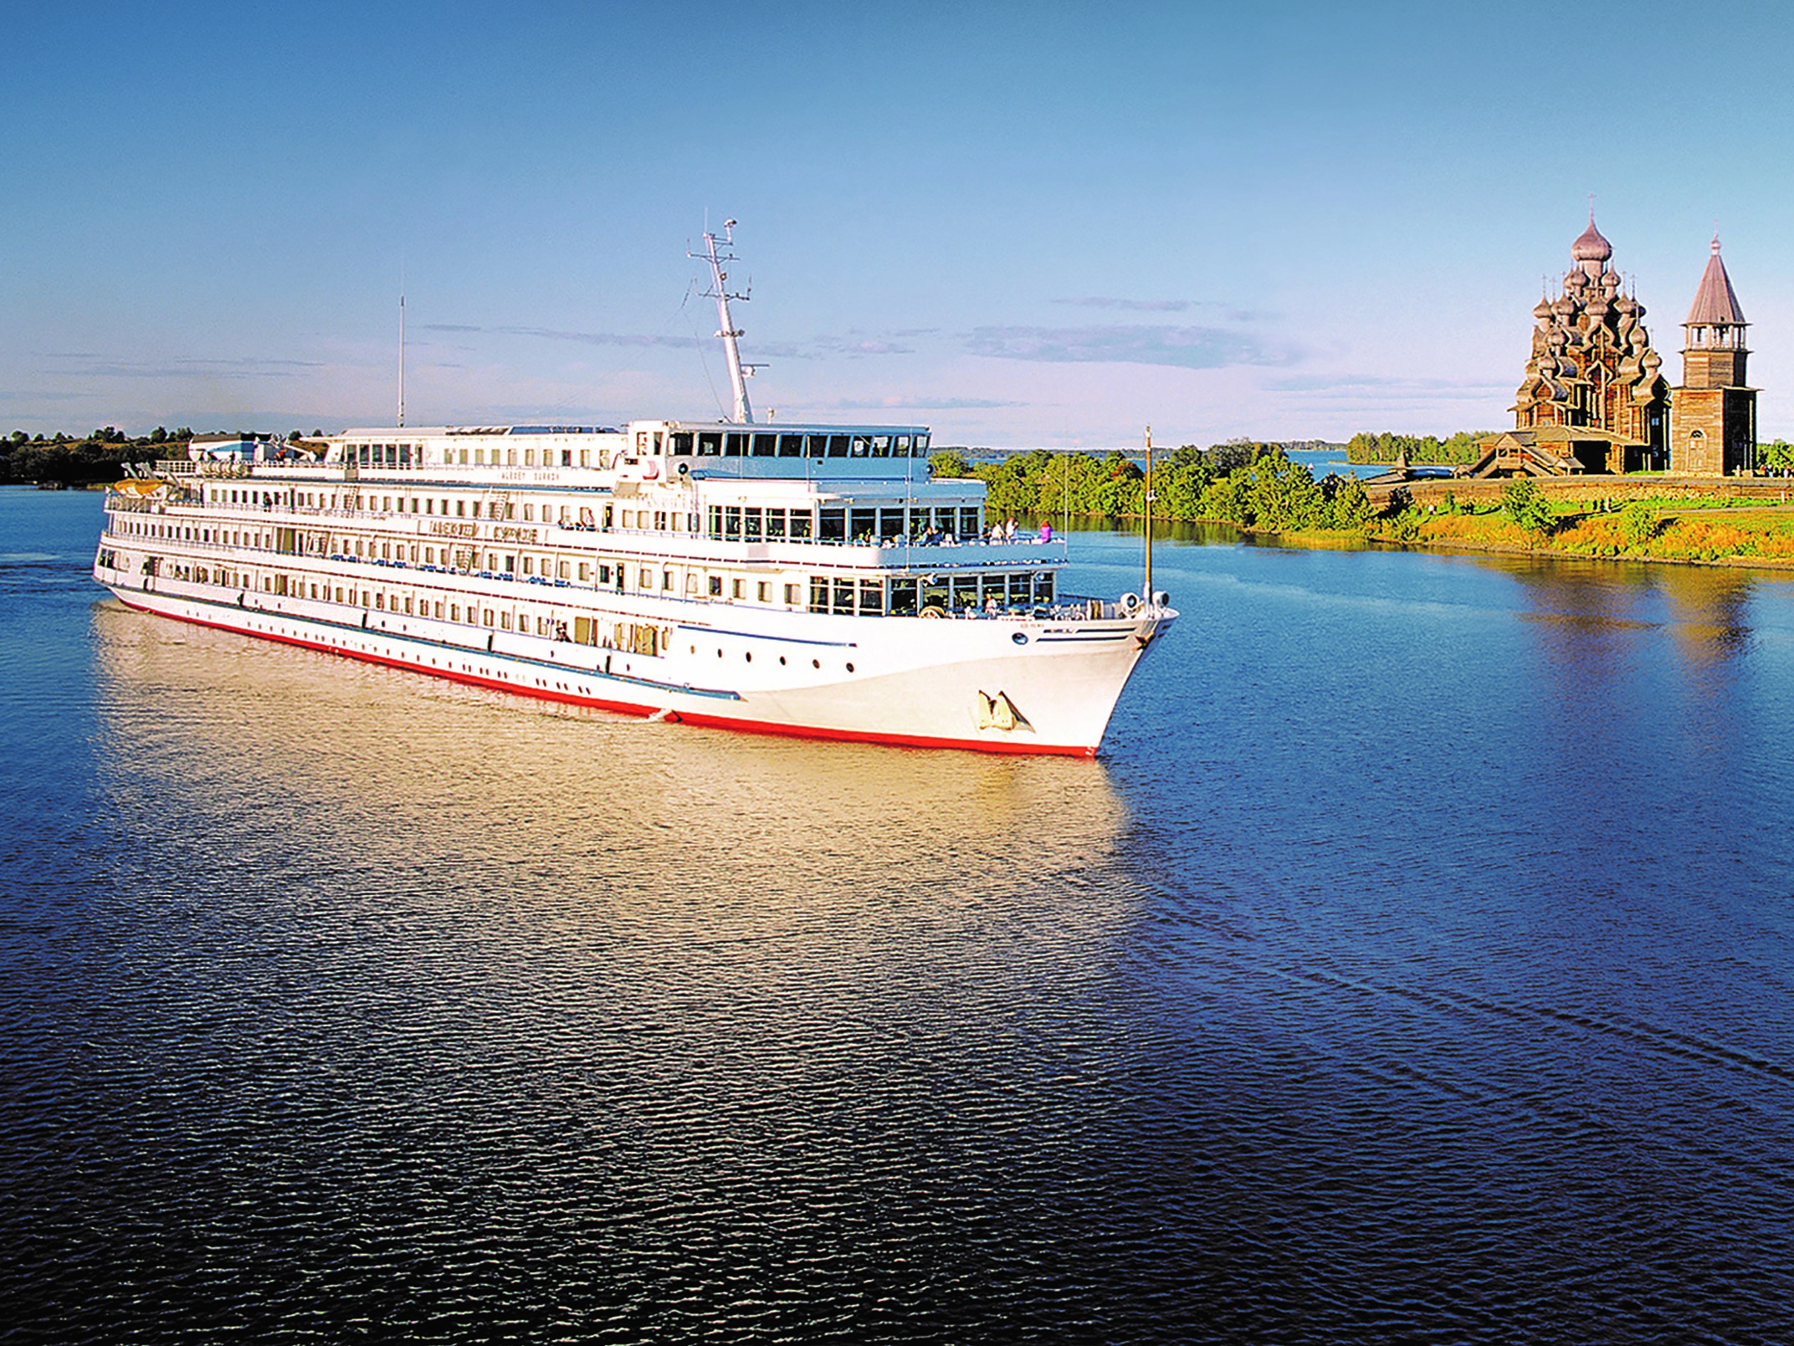 | Теплоход "МАКСИМ ЛИТВИНОВ"  Теплоход также носит название "ВАСИЛИЙ КАНДИНСКИЙ", используется для иностранных пассажиров.  Теплоход "МАКСИМ ЛИТВИНОВ" был построен в Германии в 1991 году. В 2014 году теплоход был полностью реконструирован с расчетом на комфортабельное размещение 224 пассажиров.  Уютный ресторан, обладающий неповторимой тёплой атмосферой, предлагает широкий выбор блюд традиционной русской и изысканной континентальной кухни. В свободное время Вы сможете расслабиться и пообщаться с друзьями в одном из двух баров или на солнечной палубе, посетить сувенирный магазин или салон-парикмахерскую. На борту теплохода имеется сауна и кабинет врача. На протяжении многих лет теплоход работал с иностранными туристами.  Технические характеристики:  Проект - 302  Длина - 129,1 м  Ширина - 16,7 м  Высота - 13,2 м  Осадка - 2,9 м  Мощность (3 двигателя) - 736 кВт  Скорость - 25,5 км/ч  Водоизмещение - 3846 т  Вольтаж - 220 В  Пассажировместимость - 204 чел.  Общее количество кают:  Люкс двухместный - 36 кают  Стандарт двухместный - 62 кают  Стандарт одноместный - 12 кают  Стандарт четрехместный - 4 каюты  Все каюты оборудованы системой индивидуального климат-контроля, радио, телевизором и внутренними телефонами. В каютах имеются душ, туалет, одноуровневые кровати и широкие светлые окна.
Четырехместная стандартная каюта  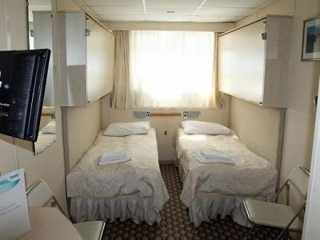 | Уютная каюта со всеми удобствами рассчитана на четырех пассажиров (2 основных нижних места и 2 дополнительных верхних места).  В каюте два иллюминатора (нельзя отрыть), две двухярусные кровати, кондиционер, телевизор, сейф, внутренний телефон, душ, санузел, туалетные принадлежности, полотенца.  Нижняя палуба: каюты № 107-110.
Люкс двухместный  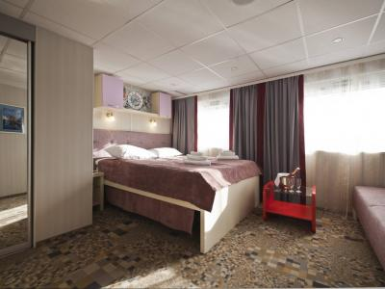 | Просторная каюта со всеми удобствами рассчитана на двух пассажиров (есть возможность размещения ребенка до 14 лет на дополнительном месте).  В каюте два больших открывающихся обзорных окна, двуспальная кровать (можно раздвинуть), диван, кондиционер, телевизор, сейф, внутренний телефон, холодильник, душ, санузел, фен, туалетные принадлежности, полотенца.  Средняя палуба: каюты № 311-328.  Шлюпочная палуба: каюты № 401-418.
Двухместная стандартная каюта  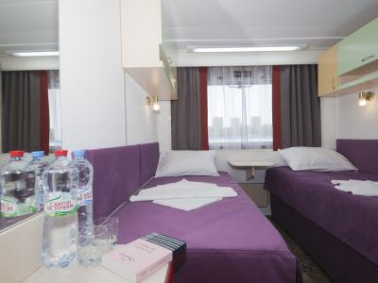 | Уютная каюта со всеми удобствами рассчитана на двух пассажиров.  В каюте большое открывающееся обзорное окно, две односпальные кровати (нельзя сдвинуть), кондиционер, телевизор, сейф, внутренний телефон, душ, санузел, туалетные принадлежности, полотенца.  Главная палуба: каюты № 201-236.  Средняя палуба: каюты № 301-310, 329-342.  Солнечная палуба: каюты № 505, 506.
Одноместная стандартная каюта  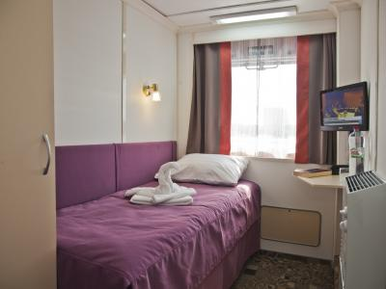 | Уютная каюта со всеми удобствами рассчитана на одного пассажира.  В каюте большое открывающееся обзорное окно, односпальная кровать, кондиционер, телевизор, сейф, внутренний телефон, душ, санузел, туалетные принадлежности, полотенца.  Шлюпочная палуба: каюты № 419-426.  Солнечная палуба: каюты № 501-504.

